PRITARTA
Kretingos rajono savivaldybės tarybos
2016 m. balandžio 27 d. sprendimu Nr. T2-127

UAB „KRETINGOS TURGUS“ 2015 METŲ VADOVO ATASKAITa

ApžValga

UAB „Kretingos turgus“ yra ribotos civilinės atsakomybės privatusis juridinis asmuo, įregistruota Valstybės įmonės registrų centre ir pradėjusi savo veiklą 2006 m. vasario 1 d. Bendrovės veiklos laikotarpis yra neribotas. Pagrindinis akcininkas – Kretingos rajono savivaldybė – 100% emitento įstatinio kapitalo.
Bendrovės valdymo organai yra: visuotinis akcininkų susirinkimas, bendrovės valdyba, bendrovės direktorius. 2014 m. lapkričio 20 d. Kretingos rajono savivaldybės administracijos direktoriaus įsakymu Nr. A1-933 4 metų laikotarpiui paskirti valdybos nariai: Jolita Jasinskienė (Savivaldybės administracijos Vietinio ūkio ir turto valdymo skyriaus vyr. specialistė), Nijolė Vaičienė (Savivaldybės administracijos Vietinio ūkio ir turto valdymo skyriaus vyr. specialistė), Irena Urbonaitė (Savivaldybės administracijos Ekonomikos ir biudžeto skyriaus vyr. specialistė), Alma Patamsienė (Savivaldybės administracijos Kretingos miesto seniūnijos seniūno pavaduotoja), Nerijus Tertelis (UAB „Kretingos turgus“ direktorius). 2015 m. lapkričio 19 d. Kretingos rajono savivaldybės administracijos direktoriaus įsakymu Nr. A1-939 vietoje Jolitos Jasinskienės paskirta Sigutė Jazbutienė (Savivaldybės administracijos Vietinio ūkio ir turto valdymo skyriaus vedėja). Per 2015 metus surengti 4 valdybos posėdžiai, nagrinėta 12 klausimų.
Bendrovės direktorius dalyvavo seminare „Mokymai apie korupcijos prevenciją ir kontrolę“.
Per 2015 m. valstybės institucijų bendrovėje atlikti patikrinimai: Valstybinė maisto ir veterinarijos tarnyba – 3, Valstybinė augalininkystės tarnyba prie Žemės ūkio ministerijos – 3, Lietuvos metrologijos inspekcija – 1, Kretingos priešgaisrinė gelbėjimo tarnyba – 1. Esminių pažeidimų nustatyta nebuvo.
UAB „Kretingos turgus“ veikla yra turgavietės eksploatavimas - nekilnojamojo turto, priklausančio nuosavybės ar kita teise, išnuomojimas.

Veiklos rodikliai
1 pav. Pardavimo pajamos €.
2015 m. pardavimo pajamos sumažėjo 3 proc., lyginant su 2013 m.
2015 m. pardavimo pajamos sumažėjo 7,6 proc., lyginant su 2014 m.
2 pav. Pardavimo savikaina €.
2015 m. pardavimo savikaina sumažėjo 5,7 proc., lyginant su 2014 m.

3 pav. Veiklos sąnaudos €.
2015 m. veiklos sąnaudos sumažėjo 3,9 proc., lyginant su 2014 m.

4 pav. Grynasis pelnas (nuostolis).
2015 m. grynasis pelnas sumažėjo 1322 €, lyginant su 2014 m.
5 pav. Darbuotojų skaičius ir vidutinis atlyginimas bruto €.
Darbuotojų skaičius 2015 m. nekito, lyginant su 2014 m. 2015 m. vidutinis atlyginimas bruto sumažėjo 0,9 proc., lyginant su 2014 m.

6 pav. Pagrindinių statistinių duomenų tarpusavio koreliacija diagramoje.

Suteiktų nuolaidų struktūra, €
1 lentelė
Nuolaida proc. | Suteikta nuolaidų  2015 m. | Suteikta nuolaidų 2014 m. | Suteikta nuolaidų 2013 m.
50 | 5384,12 | 4211,65 | 5265,29
5 | 509,47 | 375,64 | 596,04
10 | 275,78 | 121,35 | 185,36
20 | 807,97 | 269,93 | 604,44
Viso: | 6977,34 | 4978,57 | 6651,13

2015 m. planas ir jo įgyvendinimas

2015 m. planas pagal vertinimo kriterijus, į kuriuos bus atsižvelgiama nustatant 2016 metų bendrovės vadovo ir vyr. buhalterio mėnesinės algos kintamąją dalį
2 lentelė
Nr. | Vertinimo kriterijus | Nustatytas rodiklis | Pasiektas rodiklis
1. | Ūkinės – finansinės veiklos grynasis pelnas, € | 1 000 | -312
2. | Investicijų, mažinančių gamybos sąnaudas, gerinančių paslaugų kokybę, darbuotojų darbo sąlygas, panaudojimas, € | 3 000 | 1 992
3. | Parengti įmonės vizijos projektą 10 metų laikotarpiui | 1 | 0
4. | Nekomercinių renginių, tenkinančių miesto bei rajono gyventojų socialinius poreikius, organizavimas, vnt. | 7 | 10

1. Ūkinės – finansinės veiklos grynasis pelnas 1312 € mažesnis, nei planavome. To pasekmė mažesnės pajamos 2015 m.:
- Šaltas pavasaris, vangi prekybinio sezono pradžia neleido užpildyti visų prekybos vietų. Dėl to kovo – balandžio mėnesiais surinkome 2875 € pajamų mažiau, lyginant su 2014 m.
- Dėl šalto oro lieps mėnesį sumažėjo poilsiautojų srautai iš Palangos, dėl to mažesnes šio mėnesio pajamos (1354 € mažiau, lyginant su 2014 m.).
- Lietinga lapkričio pabaiga ir visas gruodis sumažino pirkėjų srautus , todėl pajamas šiais mėnesiais taip pat mažesnės (1722 €, lyginant su 2014 m.).
- Euro įvedimas. Nors sausį ir vasarį gavome daugiau pajamų nei 2014 m., bet pirkėjams prisitaikius prie euro, visus likusius mėnesius tai mažino gyventojų perkamąją galią, taip įtakojant prekybininkų skaičių ir bendrovės pajamas. Tai rodo ir tai, kad išaugo suteiktų nuolaidų suma. Jei anksčiau ne visi prekybininkai jomis naudodavosi, tai dabar jų poreikis padidėjęs. Kadangi tokia paklausa iškreipia nuolaidų esmę, manome, kad 2016 m. būtina peržiūrėti kai kurių nuolaidų taikymo ekonominį naudingumą bendrovei. Taip pat 2016 m. būtina peržiūrėti prekybinių vietų kainas, koreguoti jas atsižvelgiant į aplinkinių rajonų turgaviečių kainas (ypač Palangos turgavietės, kaip tiesioginio ir svarbiausio konkurento). 2015 m. pirmą pusmetį vadovavomės „Geros verslo praktikos, įvedant eurą, memorandumu“ bei laukėme kol situacija stabilizuosis, nenorėdami padaryti skubotų ir nepagrįstų sprendimų.

2. Dėl sumažėjusių pajamų investicijų atlikta 1008 € mažiau nei buvome suplanavę. Iš viso jų atlikta už 1992,01 €:
- Nupirktas kompiuteris ir spausdinimo-kopijavimo aparatas už 780,16 €;
- Nupirkta žvyro už 188,25 €, kuris buvo panaudotas aikštės duobių lyginimui;
- Modernizuota administracinio pastato lietaus nutekėjimo sistema už 53,10 €;
- Nupirkti darbo įrankiai pagalbiniam darbininkui (smūginis gręžtuvas, kampinis šlifuoklis) už 159,88 €;
- Dalyje lauko paviljonų sumontuotos vėjalentės iš cinkuotos skardos už 94,20 €, nes anksčiau jų nebuvo ir prekiautojai skundėsi, kad lyjant laša vanduo (buvo pakeista susidėvėjusi šiferio danga);
- Atliktas mėsos paviljono iškapojimo salės sienų, durų konstrukcijų bei mėsos, pieno paviljonų kriauklių skardinimas nerūdijančio plieno skarda už 138,84 €;
- Turgavietės teritorijoje pastatytas antras dviračių stovas už 54 €;
- Pakabinti įspėjamieji ženklai už 6 €;
- Pastatyti sustoti draudžiantys ženklai už 340 €;
- Pradėtas administracijos patalpų remontas už 178,92 €.
Daugumą darbų, norint sutaupyti lėšų, atlikome patys. Todėl pateiktos sumos tik už pagrindines medžiagas. Nemažai darbo laiko sąnaudų pareikalavo šaldymo vitrinų, apšvietimo įrenginių, spynų remontas, turgavietės prekybinių vietų ženklinimas, įvairūs dažymo darbai, veterinarinių-sanitarinių reikalavimų išpildymas, darbo inventoriaus taisymas, įvairūs smulkūs remonto darbai. Kadangi šie darbai buvo atliekami reikiamo objektų stovio palaikymui, šių darbų išlaidos neįtrauktos į šį sąrašą.

3. Dėl įmonės vizijos projekto 10 metų laikotarpiui apklausėme kelias įmones. Pasirinkę projektavimo firmą „Pilis“ aptarėme galimybes, kainas, darbus. Tačiau šis projektas preliminariai kainuotų nuo 1000 iki 3000 eurų. Esant 2015 m. pajamų sumažėjimui, buvo nuspręsta tai atidėti 2016 m.

4. Nekomercinių renginių, tenkinančių miesto bei rajono gyventojų socialinius poreikius, suorganizavome trimis daugiau nei buvo suplanuota (kadangi minėti renginiai buvo populiarūs ir administracija sulaukė eilės prašymų, jų buvo suorganizuota daugiau):

- Tradicinis „Mamų turgelis“ 2015 m. vyko 9 kartus, vidutiniškai viename renginyje prekiavo apie 40 tėvelių (rekordas buvo apie 60). Šie renginiai buvo nemokami. Jų metu buvo organizuojamos įvairios pramogos vaikučiams. Akimirkos iš „Mamų turgelio“:
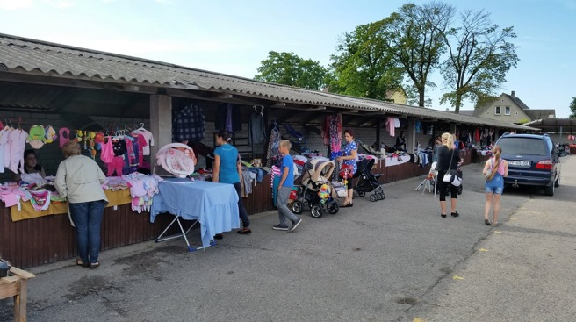
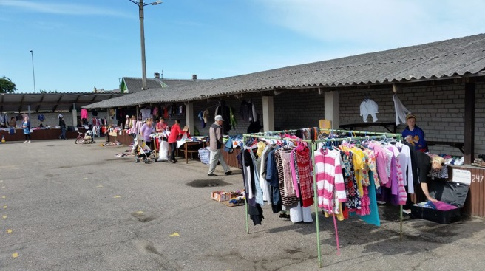

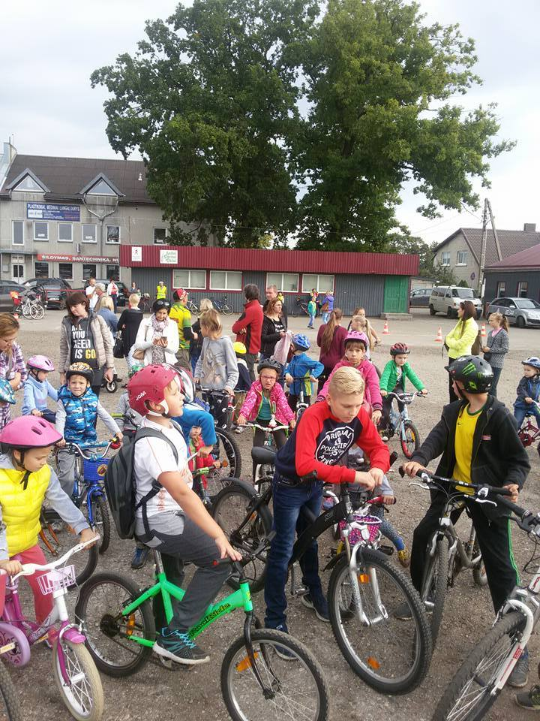
- Rugsėjo 20 d., siekiant populiarinti „Mamų turgelius“ ir Kretingos turgų bei paminėti tarptautinę dieną be automobilio, buvo suorganizuotos „Vaikų dviračių varžybėlės“, kurių metu dalyvavo apie 50 vaikų. Planuojame, kad šis renginys taptų tradiciniu. Akimirkos iš varžybų:

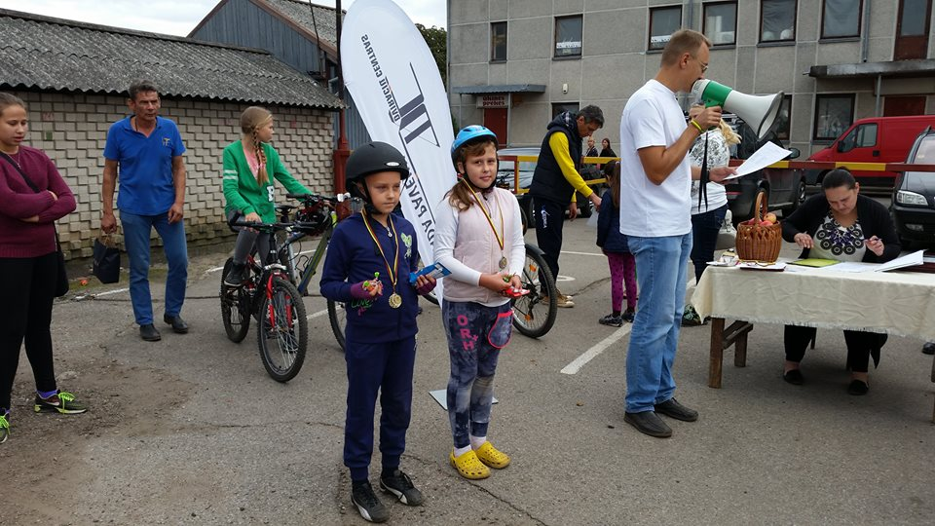

2016 m. planas

2016 m. planas pagal numatomus darbus
- Baigti administracinių patalpų remontą – 900 €;
- Baigti lietaus nuotekų sistemos įrengimą – 150 €;
- Įrengti matavimosi kabiną – 50 €;
- Didinti įmonės pajamas ir pelną:
  - 2016 m. peržiūrėti kai kurių nuolaidų taikymo naudingumą bendrovei. Sumažėjus prekybinių vietų paklausai trečiadieniais, manome, kad netikslinga taikyti 5 proc. nuolaidą prekiaujantiems tik šeštadieniais.
  - 2016 m. peržiūrėti kainas už prekybines vietas, koreguoti jas atsižvelgiant į aplinkinių rajonų turgaviečių kainas (ypač Palangos). Kainose už prekybines vietas būtų tikslinga atskirti prekybinius sezonus (šiltąjį ir šaltąjį).
  - Svarstytina galimybė simboliškai apmokestinti „Mamų turgelio“ dalyvius.
  - Norint paskatinti prekybinio sezono pradžią pavasarį bus surengta turgaus šventė.
- Rengti 10 metų vizualizacijos projektą ir jį pristatyti – 1000-3000 €.
Kitus darbus ir investicijas koreguoti atsižvelgiant į įmonės 10 metų vizualizacijos projektą.

___________________________________

